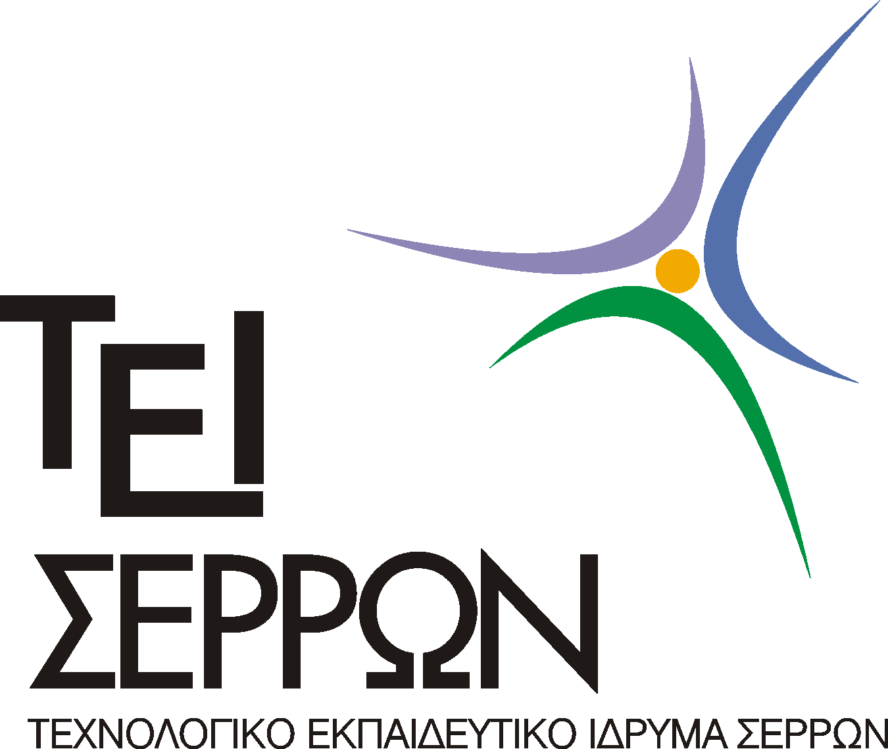

ΤΜΗΜΑ ΛΟΓΙΣΤΙΚΗΣ
ΑΝΑΚΟΙΝΩΣΗ ΑΝΑΒΟΛΗΣ ΜΑΘΗΜΑΤΩΝ

Ο Διδάσκων: Παναγιώτης Νοτόπουλος
Μαθήματα: Πληροφοριακά Συστήματα (Θ)
Σεμινάριο Τελειοφοίτων(ΑΠ)
Προς ενημέρωση των Σπουδαστών ανακοινώνεται, ότι τα παραπάνω μαθήματα του κ. Νοτόπουλου δεν θα πραγματοποιηθούν στο ΑΜΦ. 1 τη Δευτέρα 22/04/13 κ ώρες 14:15-17:00 κ 17:15-20:00 αντίστοιχα, λόγω ασθενείας του καθηγητή.

Ο Διδάσκων
Παναγιώτης Νοτόπουλος

